Mülheim, 31.08.2022
Liebe Eltern der Grundschule am Krähenbüschken,

am Samstag, den 09.09.2023 öffnen wir in der Zeit von 9.00 Uhr bis 11.00 Uhr unsere Türen und laden alle ein zum „Tag der Offenen Tür“.

Unser Programm
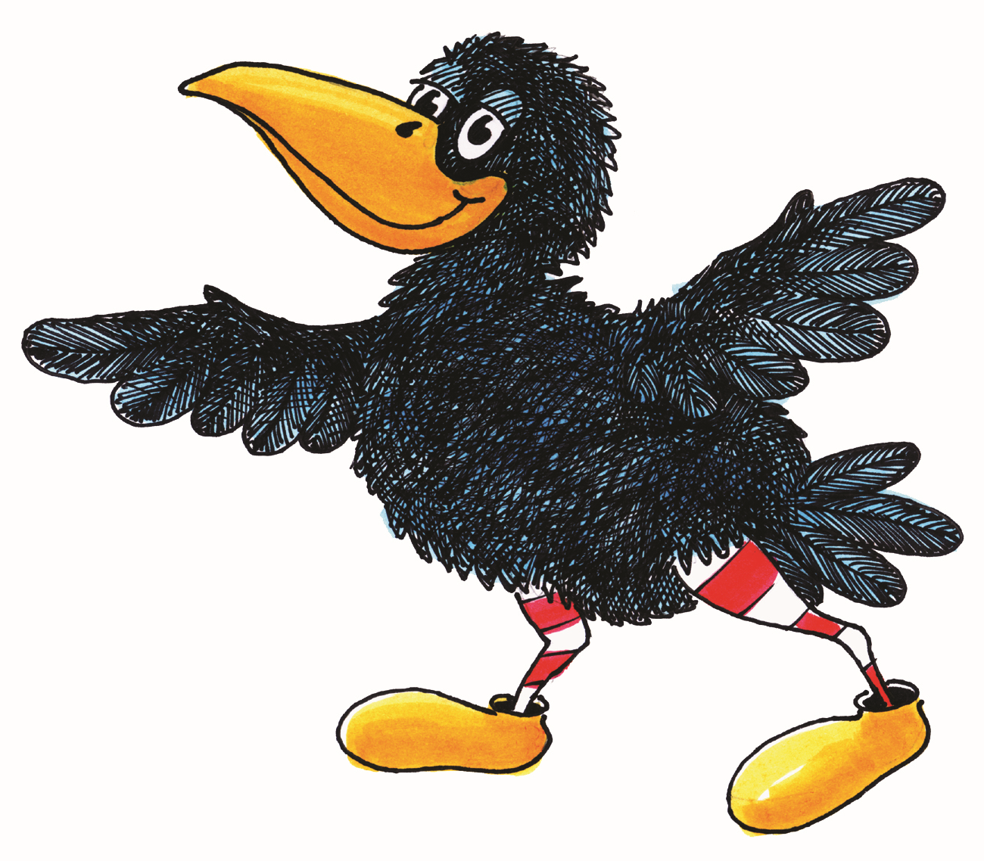
9.00 Uhr – ca. 9.45 Uhr Vorführung in der Turnhalle

- Begrüßungslied der Löwenklasse
- Musikalischer Beitrag der Froschklasse
- Modenschau unserer Schulkleidung (Mäuseklasse)
- Musikalischer Beitrag der Nashornklasse

Wir bitten alle Kinder der aufführenden Klassen an diesem Samstag für die Zeit der Aufführung anwesend zu sein und -falls vorhanden- Schulkleidung zu tragen. Nähere Informationen erhalten Sie durch die Klassenlehrkraft.

ca. 10.00 Uhr – 10.45 Uhr: Lernangebote für die Vorschulkinder in den Klassenräumen

Im Anschluss an die Vorführungen haben die Kindergartenkinder, ihre Eltern und Besucher Gelegenheit, das Schulgelände und Schulgebäude zu erkunden. In den Klassenräumen gibt es unterschiedliche Vorschul-Mitmach-Angebote aus den Bereichen „Sprachliche Bildung“, „mathematische Vorläuferfähigkeiten“, Feinmotorik, Wahrnehmung und Bastelangebote. Das gesamte Team berät an diesem Vormittag interessierte Familien von Vorschulkindern.

Unser Förderverein und die Schulpflegschaft laden zum Elterncafé ein. Der Erlös kommt unseren Schulkindern zu Gute.

Herzlichen Dank für die Mithilfe im Café und die Waffelteigspenden.

Wir danken Ihnen, liebe Eltern für Ihre Bereitschaft und Ihr Engagement, unser Schulleben zu unterstützen und freuen uns auf einen schönen und informativen Samstagmorgen!

Für das Team der GGS am Krähenbüschken

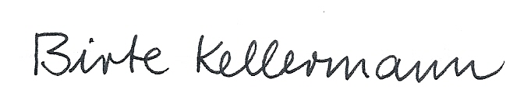

Birte Kellermann, Schulleiterin Simone Adelhütte, stellvertr. Schulleiterin

